INTRODUCCIÓN
A LA INFORMATICA
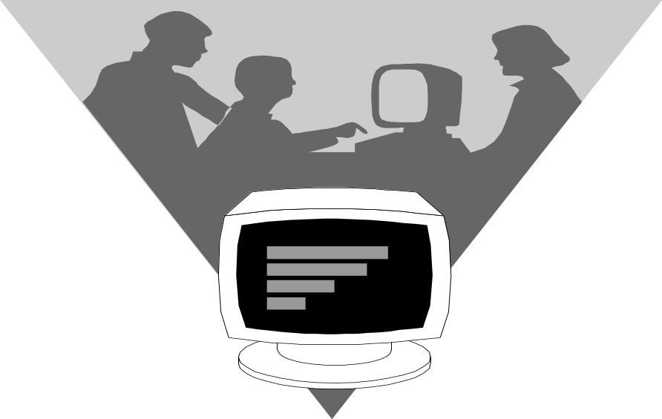
APRENDE A DISTINGUIR LOS DIFERENTES COMPONENTES DEL ORDENADOR…

